Module 2 Creating an S3 bucket

Task 1. Start creating the instance and assign a name
Я обираю меню Services, знаходжу Compute services і вибираю EC2. Натискаю кнопку Launch instance посередині сторінки, а потім вибираю Launch instance у випадаючому меню. Називаю екземпляр: даю йому назву "Web Server 1 Panchenko".

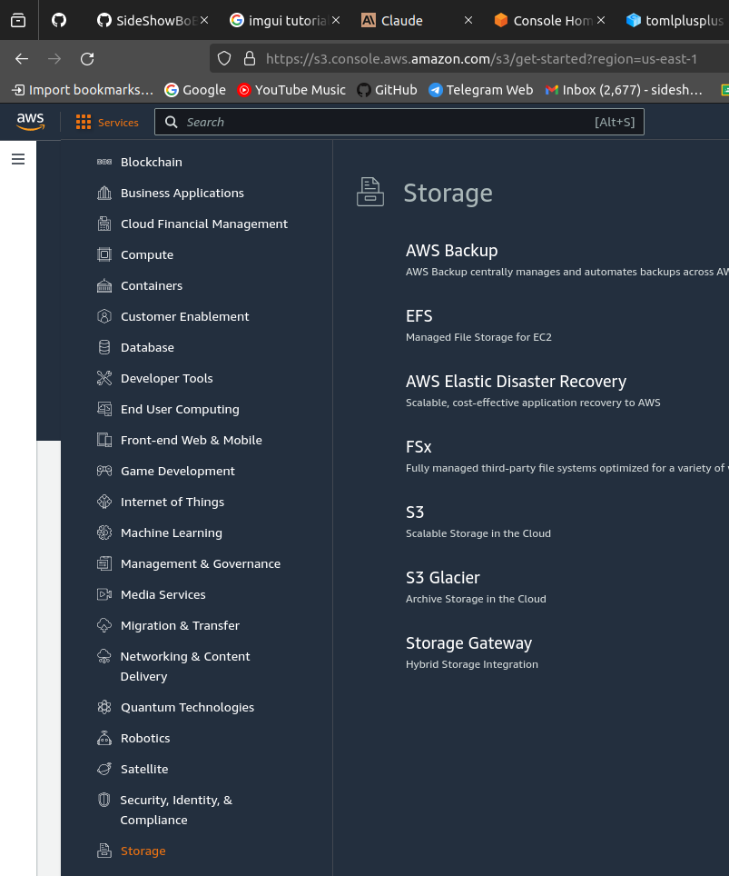

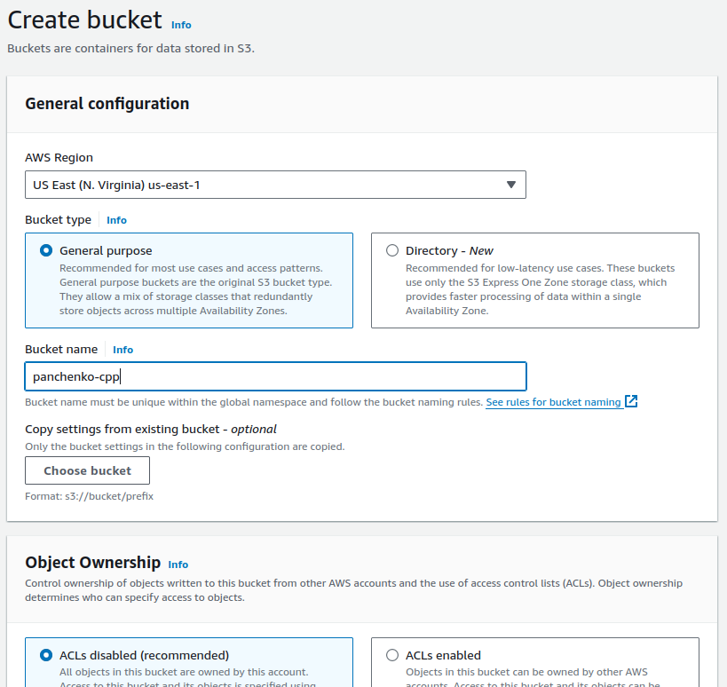
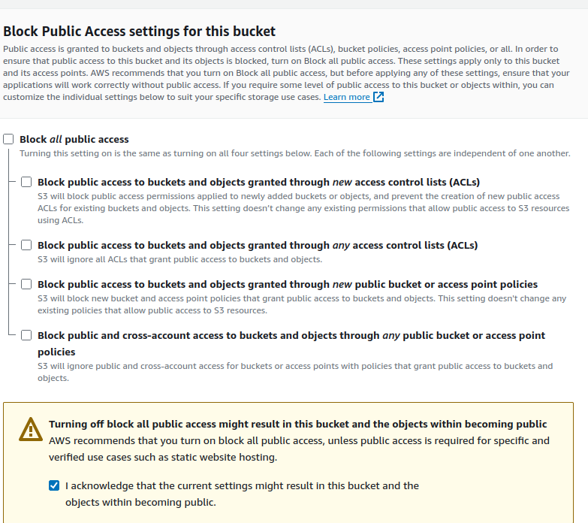
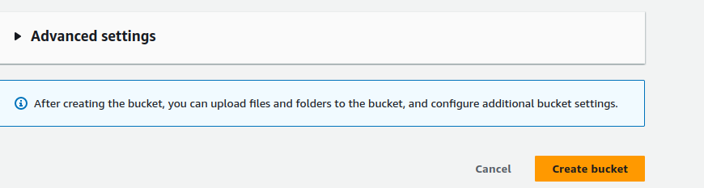
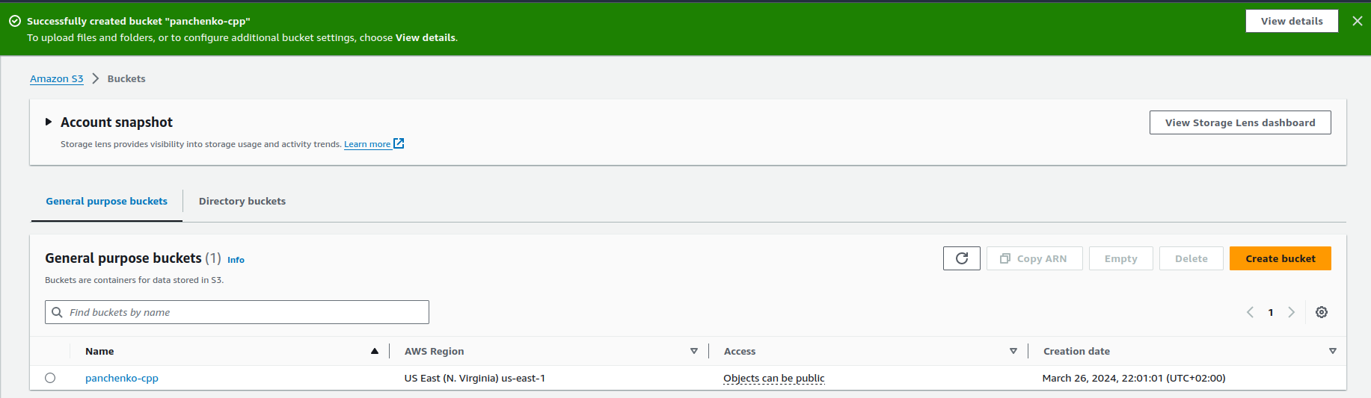

Task 2. Add a bucket policy to make the content publicly available
Я обираю посилання на назву мого bucket, а потім вибираю вкладку Permissions. У розділі Bucket policy вибираю Edit. Щоб надати публічний доступ для читання мого веб-сайту, я створюю bucket policy і вставляю її в policy editor.

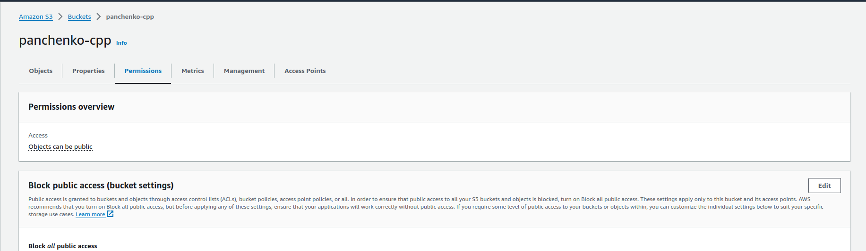
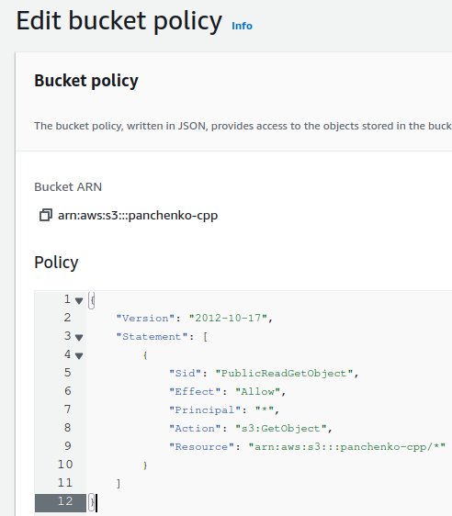

Task 3. Upload an HTML document
Я створюю index.html з коротким описом про себе (ім'я, університет, факультет, група). Зберігаю файл index.html на свій локальний комп'ютер. У консолі вибираю вкладку Objects. Завантажую файл index.html у свій bucket. Вибираю Upload. Перетягую файл index.html на upload page. Як альтернативу, вибираю Add files, переходжу до файлу і вибираю Open.

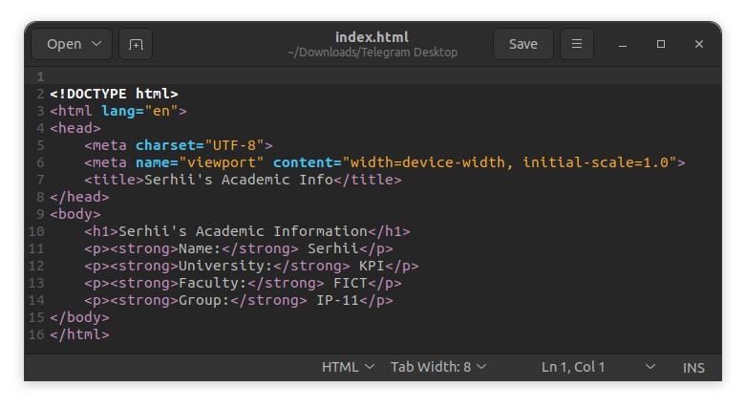

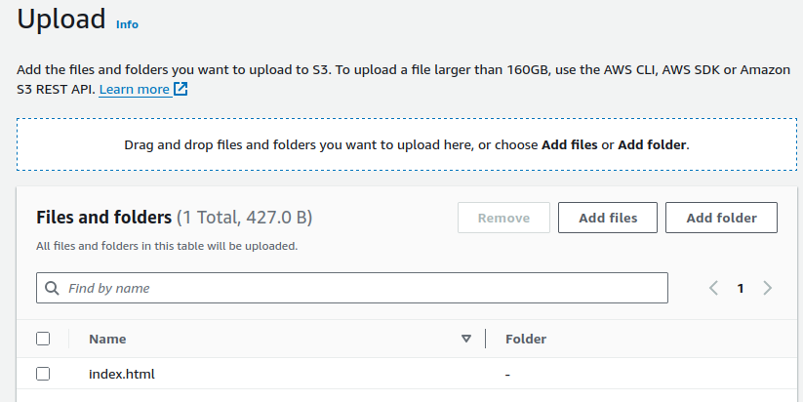

Я розгортаю розділ Properties. Цей розділ перераховує storage classes, доступні в Amazon S3. Я дізнаюся більше про storage classes пізніше, але зараз приділяю хвилину, щоб переглянути їх. Переконуюся, що вибрано Standard storage class.

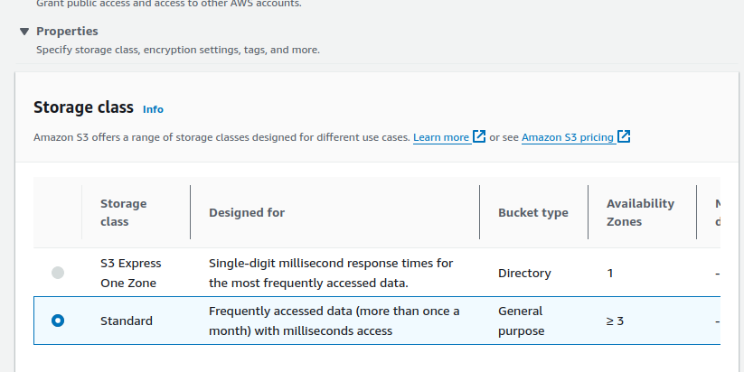
Внизу сторінки я вибираю Upload. Вибираю Close. Файл index.html з'являється у списку Objects.

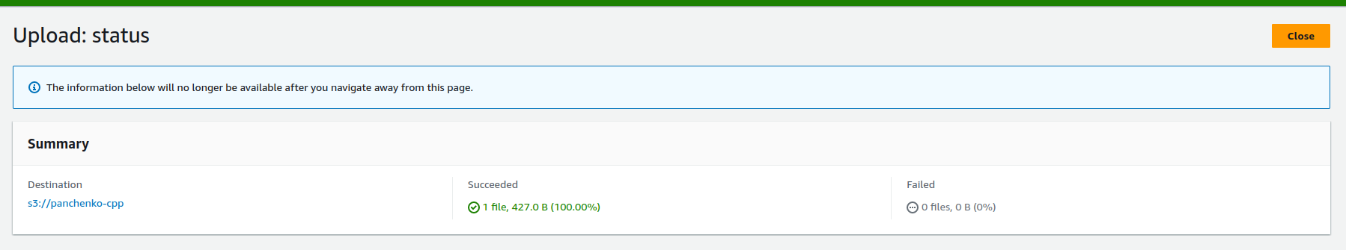

Task 4. Test your website
Я вибираю вкладку Properties і прокручую вниз до розділу Static website hosting. Вибираю Edit.

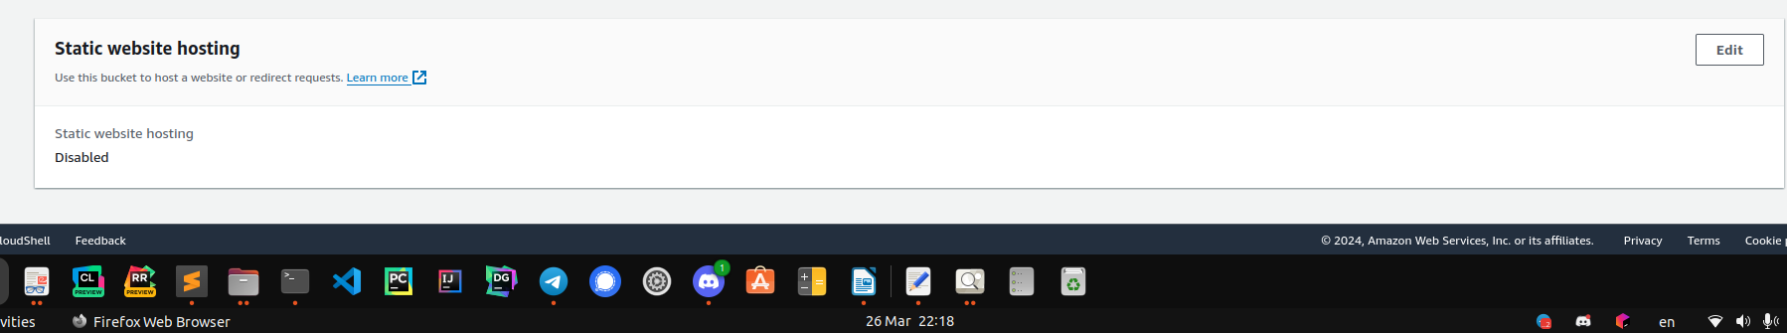

Я вибираю Enable. У текстовому полі Index document вводжу index.html.

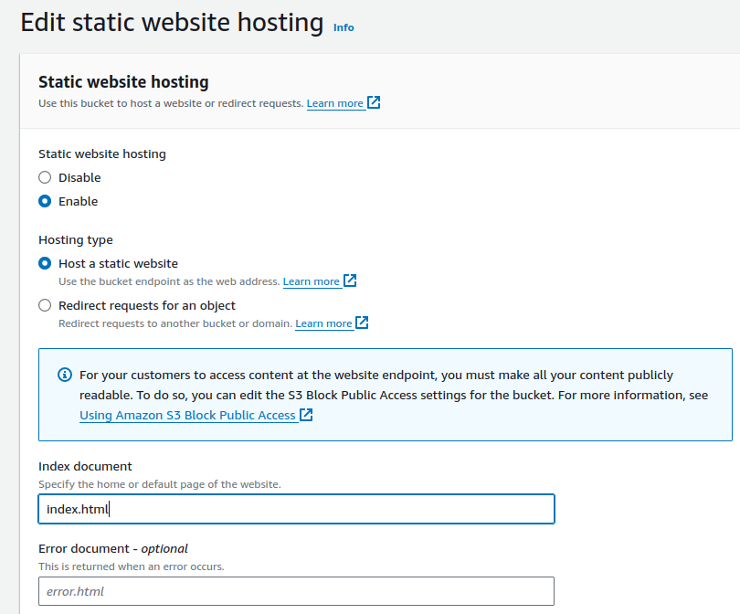
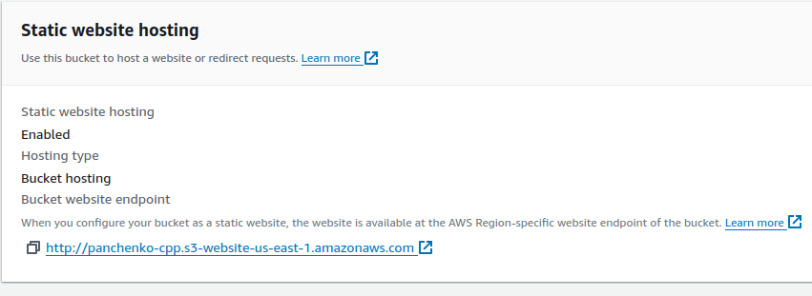
Знову прокручую вниз до розділу Static website hosting і копіюю Bucket website endpoint URL у буфер обміну. Відкриваю нову вкладку у своєму веб-браузері, вставляю URL, який щойно скопіював, і натискаю Enter.
